REWALIDACJA SI - Bartek

Temat: Stymulacja układu dotykowego. Bezwzrokowe rozpoznawanie przedmiotów codziennego użytku.

REWALIDACJA – LOGOPEDIA ( Wiktoria, Mateusz , Natasza)

Ćwiczenie: Wytnij i pokoloruj kwiatki logopedyczne. Nazywaj i wskazuj obrazki.- KARTY PRACY

DO WYDRUKOWANIA NA MAILU

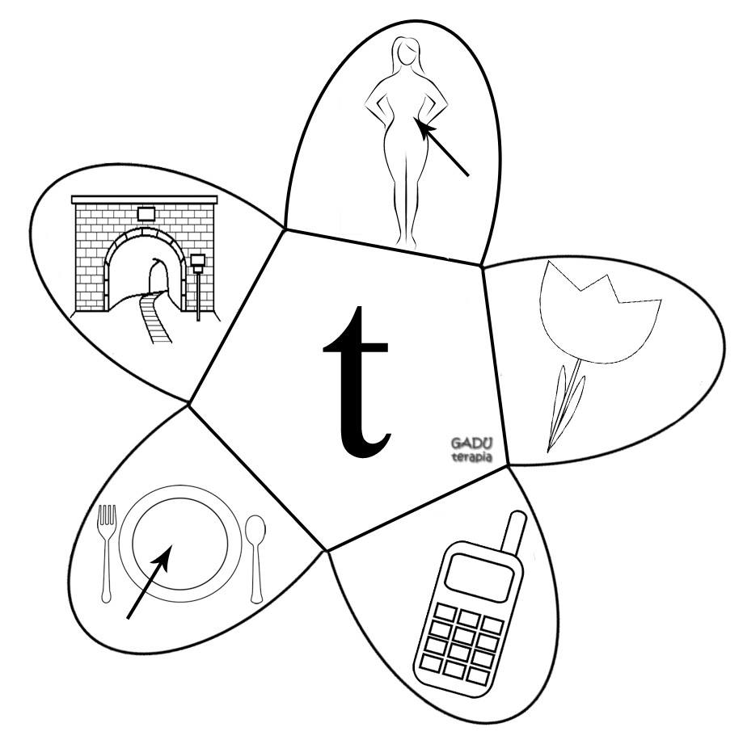

ZAJĘCIA ROZWIJAJĄCE KREATYWNOŚĆ

Temat: Ubranie na zimę.
Skopiuj link i wysłuchaj piosenkę. https://www.youtube.com/watch?v=N36NqvkLbBg
Wskaż na ilustracji nazwy ubrań, które należy zakładać zimą.

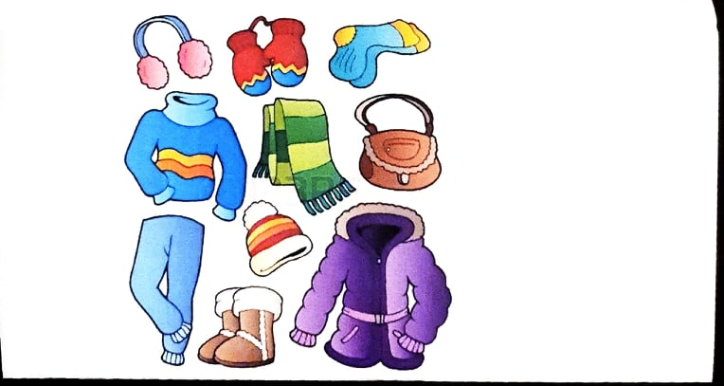

WYCHOWANIE FIZYCZNE

Temat: Poćwiczymy trochę jogi wybierzemy się w podróż w kosmos.

Przesyłam krótki filmik instruktażowy ☺️ życzę miłej zabawy!!!!
https://youtu.be/DBYZXW0PqmA

Jak będziecie mieli jeszcze ochotę na więcej przesyłam drugą propozycję opowieści ruchowej
https://youtu.be/yfLCMgs9T1Q

Mam nadziej, że bawiliście się świetnie i zabawy Wam się spodobały.

RELIGIA

Temat: Z Matką Bożą wysławiamy Boga.

Maryja „pełna łaski” oczekiwała na narodzenie Syna Bożego – Jezusa Chrystusa. My również na wzór Maryi oczekujemy Jego narodzin przygotowując nasze serca i zmieniając się na lepsze. Pomaga nam w tym czas Adwentu.
Uzupełnij pod spodem treść dwóch modlitw związanych z Matką Bożą oraz pokoloruj lampion adwentowy.

Wykonane zadania prześlij na znany Ci adres mailowy lub poprzez aplikację Messenger.

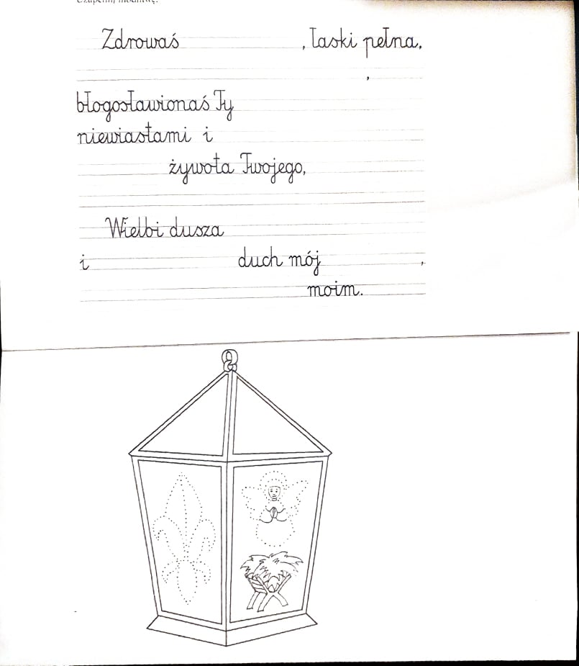

FUNKCJONOWANIE OSOBISTE I SPOŁECZNE

Temat: Bajka „ Dziewczynka z zapałkami”
Proszę wejść w link
https://www.youtube.com/watch?v=abBVafu-LME

Obejrzyjcie dokładnie bajkę o Dziewczynce z zapałkami, albo poproście rodziców o przeczytanie tej bajki. Następnie wytnijcie ramki z tekstem i wklejcie je pod odpowiednimi ilustracjami. Potem pokolorujcie rysunki.

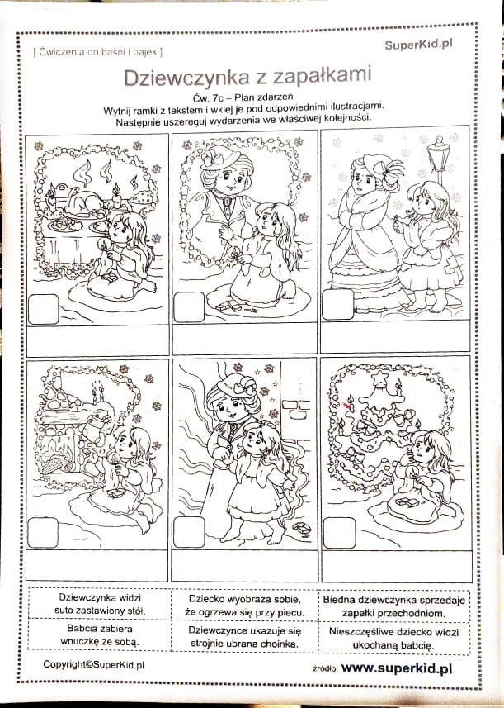

ZAJĘCIA ROZWIJAJĄCE KREATYWNOŚĆ

Temat: Dziewczynka z zapałkami – kolorowanka

Wytnijcie fragmenty po prawej stronie kartki, dopasujcie właściwie i naklejcie, a potem pokolorujcie.
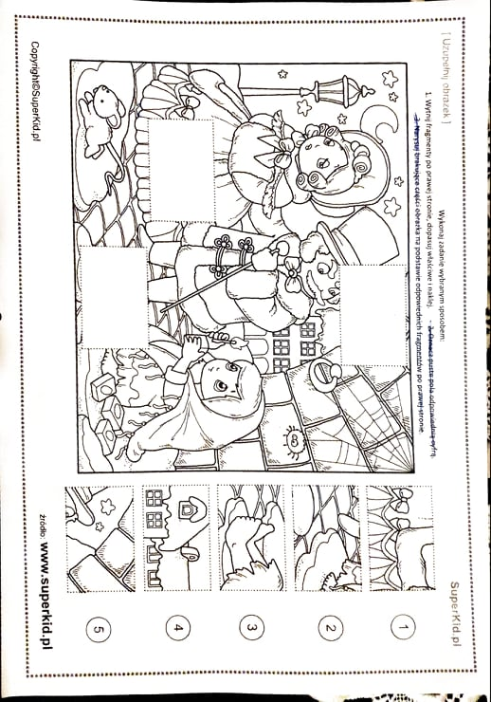

ZAJĘCIA ROZWIJAJĄCE KREATYWNOŚĆ

Temat : Jak można pomagać potrzebującym?

Kochani dlaczego pomagamy innym? Zastanówcie się nad tym pytaniem i wspólnie z rodzicami napiszcie na kartce odpowiedź.

